[广西中医药大学Int J Mol Sci论文被撤稿，论文图像被指雷同，MDPI 撤稿政策下文章 “凉凉”，作者同意撤稿](https://mp.weixin.qq.com/s?__biz=MzIxMDEwNDU1OA==&mid=2647883002&idx=2&sn=75508c06f1dbb2cc1aabb66fefe4621f)

[Pubpeer](javascript:void(0);)2025-04-18 21:07:00新加坡

 **提示**：**欢迎点击上方「Pubpeer」↑关注我们！**

编者按

**最新、最快、最真实的科研匿名评价论文报道；关注高校院所科研生态，欢迎提供新闻线索。联系邮箱：Pubpeer@qq.com**



2017 年 6 月 6 日，广西中医药大学壮药方剂基础与应用研究实验室的 Gang Fang、Jiao Liu 等多位研究人员在《国际分子科学杂志》（*International Journal of Molecular Sciences*，IF: 4.9 Q1）上发表了一篇题为 “MicroRNA - 223 - 3p Regulates Ovarian Cancer Cell Proliferation and Invasion by Targeting SOX11 Expression” 的研究论文。该研究表明 MicroRNA - 223 - 3p 可通过靶向 SOX11 的表达来调控卵巢癌细胞的增殖和侵袭，这一成果为卵巢癌的治疗和研究提供了新的方向和潜在靶点，具有重要意义。

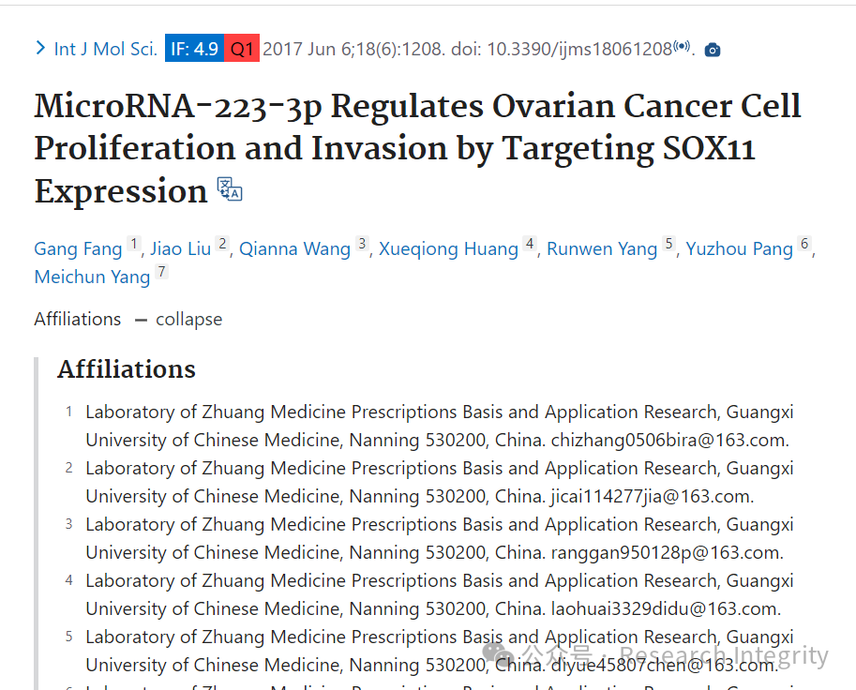

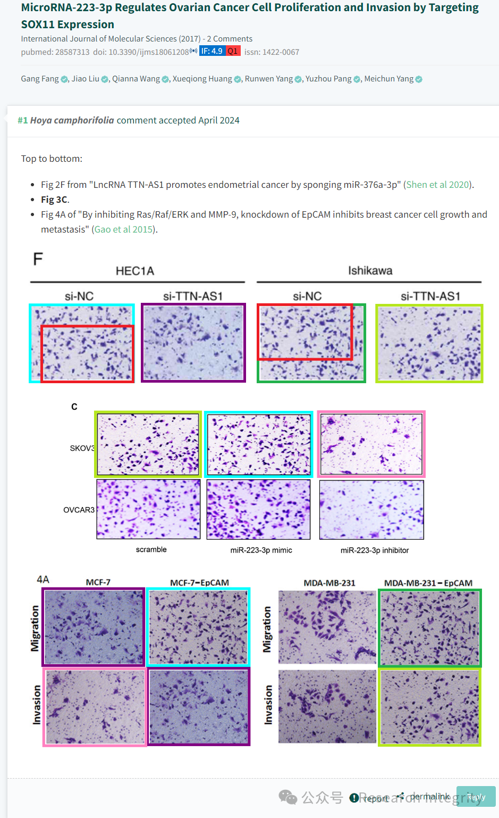

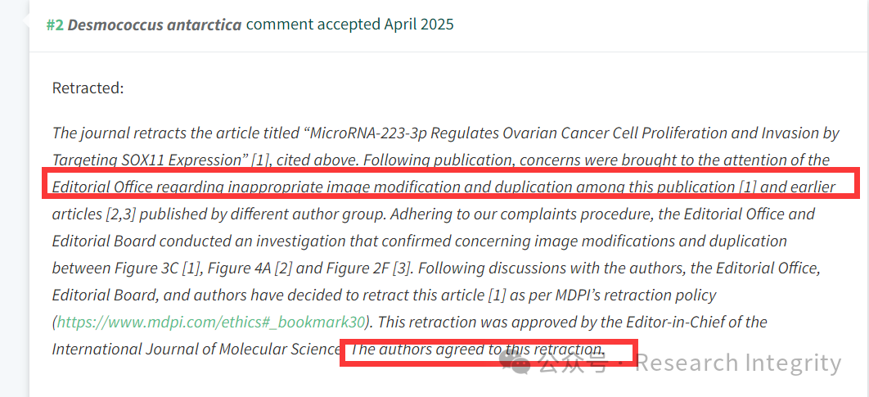

然而，在论文发表之后，有读者向编辑部反映，该论文存在不适当的图像修改和重复问题，涉及与此前不同作者团队发表的文章中的部分图片相似。编辑部和编辑委员会依据投诉流程展开调查，证实了论文中图 3C 与其他两篇文章（2015 年 Gao 等人及 2020 年 Shen 等人的文章）中的图 4A、图 2F 存在令人担忧的图像修改和重复情况。经过与作者讨论，编辑部、编辑委员会以及作者决定按照 MDPI 的撤稿政策撤回该文章，此撤稿决定已获得《国际分子科学杂志》主编的批准。

https://pubmed.ncbi.nlm.nih.gov/28587313/

来源：公众号pubpeer原创，文章涉及作者姓名都为音译名字；转载贴子请注明出处，若没注明pubpeer公众号出处，构成侵权。





声明：转载此文是出于传递更多信息之目的。若有来源标注错误或侵犯了您的合法权益，请作者持权属证明与本网联系，我们将及时更正、删除，谢谢

**Pubpeer，专注科研工作者。关注请长按上方二维码。投稿、合作、转载授权事宜请联系本号，回复2025，微信ID：BikElisabeth  或邮箱：Pubpeer@qq.com**